Методические указания по расчету разветвленной электрической цепи постоянного тока.

Цель расчета:
Изучение основных законов и методов анализа электрических цепей постоянного тока.

Исходные данные:
- Схема электрической цепи.
- Параметры схемы.

Содержание работы:
- По законам Кирхгофа написать систему уравнений для определения токов в ветвях схемы. Решить эту систему с помощью ЭВМ.
- Определить токи во всех ветвях схемы методами контурных токов и узловых потенциалов.
- Составить баланс мощностей для исходной схемы.
- Определить методом эквивалентного генератора ток второй ветви (E₂ и R₂) и найти величину и направление ЭДС, которую надо дополнительно включить в ту же ветвь так, чтобы ток в ней увеличился в два раза и изменил свое направление.

Выполнение расчета:

Рассчитаем электрическую цепь, схема и параметры элементов которой приведены на рис.1.
Цепь содержит шесть узлов (у=6) и восемь ветвей (b=8). Ветви с вольтметром не учитываются, так как он имеет сопротивление, которое при теоретическом расчете токораспределения считается бесконечно большим.
По законам Кирхгофа составим системы уравнений и решим их на ЭВМ.
Изобразим расчетную схему цепи (рис.2), на которой показываем произвольно выбранные положительные направления токов в ветвях, а также направления обхода контуров. Обозначим узлы цепи буквами A,B, C, D, K, M.

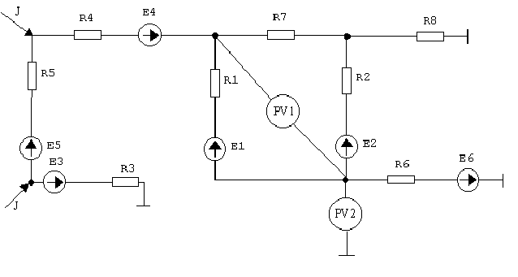Рис.1. Схема электрической цепи и ее параметры:

R₁=R₃=5 Ом; R₅=R₇=3 Ом;
R₂=R₄=4 Ом; R₆=R₈=2 Ом;
E₁=40 В; E₂=60 В; E₃=50 В; E₄=20 В; E₅= E₆=10 В;
J=4 А.

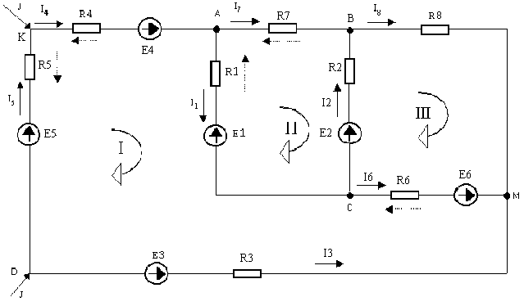
Рис.2. Расчетная схема цепи.

По первому закону Кирхгофа можно составить у-1 независимых уравнений, т.е. К₁=6-1=5. Положительными считаем токи, направленные к узлу.
Записываем эти уравнения для узлов A, B, C, D, K:
Узел A: -I₁+I₄ -I₇ =0;
Узел B: +I₂+I₇-I₈ =0;
Узел C: +I₁ -I₂-I₆ =0;
Узел D: -I₃ -I₅ -J =0;
Узел K: -I₄+I₅+J =0.
По второму закону Кирхгофа можно составить b-у+1 независимых уравнений, т.е. К₂ = 8 - 6 + 1 = 3.
Падение напряжения в сопротивлении считается положительным при условии, если направление тока в нем совпадает с произвольно выбранным направлением обхода контура, ЭДС источника считается положительной в том случае, если ее направление совпадает с направлением обхода контура.
Контур, для которого составляется уравнение по второму закону Кирхгофа, должен быть независимым, т.е. отличаться от предыдущих одной новой ветвью.
Запишем уравнения по второму закону Кирхгофа:
Для контура I: +R₁I₁-R₃I₃+R₄I₄+R₅I₅+R₆I₆= -E₁-E₃+E₄+E₅+E₆;
Для контура II: - R₁I₁-R₂I₂+ R₇I₇=+ E₁- E₂;
Для контура III: +R₂I₂-R₆I₆+ R₈I₈=+E₂-E₆.
Подставив в данные уравнения значения сопротивлений и ЭДС, получим следующие восемь уравнений:
-I₁+I₄ -I₇ =0;
+I₂+I₇-I₈ =0;
+I₁ -I₂-I₆ =0;
-I₃ -I₅ =+4;
-I₄+I₅ = -4;
+5I₁-5I₃+4I₄+3I₅+2I₆= -50;
-5I₁-4I₂+ 3I₇= -20;
+4I₂-2I₆+ 2I₈=+50;
Сформируем матрицу для решения данной системы уравнений при помощи доступных программных средств ЭВМ (например файл rgr1.exe):

В результате решения получили:
Х₁ = -1,104;
Х₂ = 6,075
Х₃ = 1,51;
Х₄ = -1,51;
Х₅ = -5,51;
Х₆ = -7,179;
Х₇ = -0,406;
Х₈ = 5,669.

Знаки минус означают, что действительные направления токов первой, четвертой, пятой, шестой и седьмой ветвей не совпали с первоначально выбранными направлениями, поэтому направления этих токов на схеме изменим на противоположные (см. пунктирные стрелки рис. 2).

Окончательные значение токов следующие:

I₁ = 1,104 А;
I₂ = 6,075 А;
I₃ = 1,51 A;
I₄ = 1,51 A;
I₅ = 5,51 A;
I₆ = 7,179 A;
I₇ = 0,406 A;
I₈ = 5,669 A.

Определение тока в ветвях методом контурных токов
Источник тока заменим эквивалентным источником ЭДС (Рис.3).
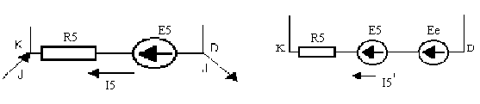
Рис.3. Замена источника тока J эквивалентным источником
ЭДС Ee = J*R₅.
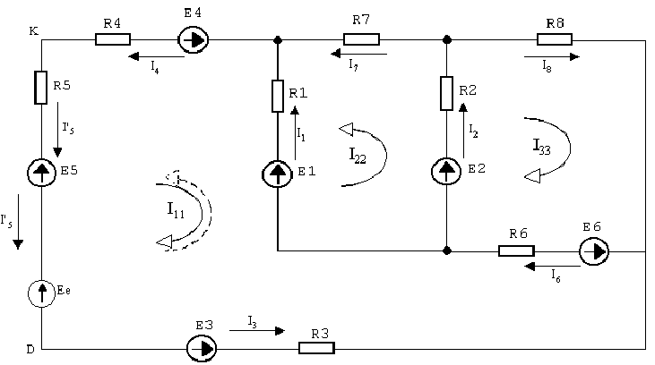Рис.4. Схема цепи для расчета по методу контурных токов.

При этом в расчетной схеме цепи изменится только пятая ветвь (рис.4). Составим уравнения для трех контурных токов:

R₁₁I₁₁+ R₁₂I₂₂+ R₁₃I₃₃= E₁₁;
R₂₁I₁₁+ R₂₂I₂₂+ R₂₃I₃₃= E₂₂;
R₃₁I₁₁+ R₃₂I₂₂+ R₃₃I₃₃= E₃₃.
Слагаемые, содержащие полные контурные сопротивления R_{11,} R_{22,} R_{33,} в этой системе уравнений всегда положительны. Слагаемые, содержащие взаимные сопротивления R₁₂, R₂₁, R₁₃, R₃₁, R₂₃, R₃₂, положительны в том случае, если контурные токи в смежной ветви направлены согласно, и отрицательны при их встречном направлении.
Для данной схемы:
R₁₁₌R₁+ R₆+ R₃+ R₅+ R₄=5+2+5+3+4=19 [Ом];
R₂₂= R₁+ R₇+ R₂=5+3+4=12 [Ом];
R₃₃= R₂+ R₈+ R₆=4+2+2=8 [Ом];
R₁₂= R₂₁= R₁=5 [Ом];
R₂₃= R₃₂= R₂=4 [Ом];
R₁₃= R₃₁= - R₆= -2 [Ом].
Контурные ЭДС E₁₁, E₂₂, E₃₃ равны алгебраической сумме ЭДС соответствующего контура (в нем со знаком плюс входят те ЭДС, направления которых совпадают с направлением обхода контура).
E₁₁= E₅+Eе+E₄-E₁+E₆-E₃=10+12+20-40+10-50= -38 [В];
E₂₂=-E₁+E₂=-40+60=20 [В];
E₃₃=E₂-E₆=60-10=50 [В];
Eе=J*R₅=4*3=12 [В].
Подставим в уравнения значения сопротивлений и ЭДС, получим систему уравнений:
19*I₁₁+ 5*I₂₂ - 2*I₃₃= -38;
5*I₁₁+12*I₂₂+4*I₃₃=20;
-2*I₁₁+ 4*I₂₂+8*I₃₃=50.
Решив эту систему, найдем контурные токи:

Ток первого контура I₁₁ получился отрицательным, поэтому изменим первоначально принятое его направление на обратное (см. рис.4 пунктирные стрелки).
Определим действительные токи в ветвях (их направление показаны на рис.4):
I₁= I₁₁- I₂₂=1,51-0,406=1,104 А;
I₂= I₂₂+ I₃₃=0,406+5,67=6,076 А;
I₃= I₄= I'₅= I₁₁=1,51 А;
I₆= I₁₁+ I₃₃=1,51+5,67=7,18 А;
I₇= I₂₂=0,406 А;
I₈= I₃₃=5,67 А.
После определения этих токов следует возвратиться к исходной схеме и определить ток пятой ветви I₅. Для этого воспользуемся первым законом Кирхгофа для узлов К и D схемы рис.2.
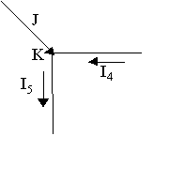 Изобразим, например, узел К на рис.5:
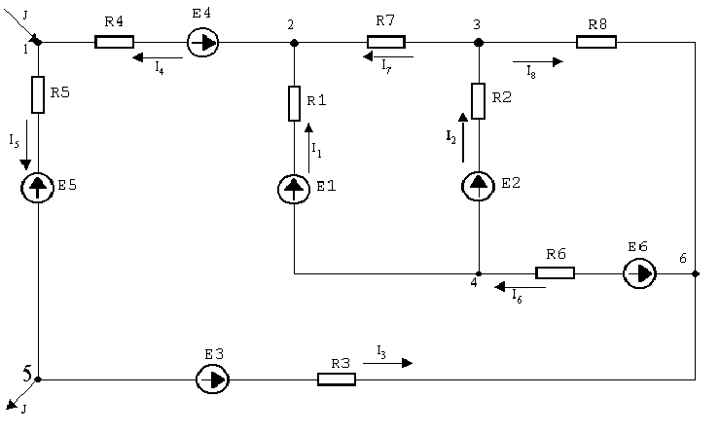
I₅=J+I₄

Рис.5. Определение действительного тока в пятой ветви.

Согласно первому закону Кирхгофа J+I₄-I₅=0, откуда
I₅=J+I₄=4+1,51=5,51 А.

Расчет цепи методом узловых потенциалов

Приравняем потенциал узла 6 (рис. 6) нулю, т.е. считаем φ₆ = 0. Составим систему уравнений относительно неизвестных потенциалов остальных пяти узлов.

Рис.6. Схема цепи для расчета по методу узловых потенциалов.

Y₁₁φ₁+ Y₁₂φ₂+ Y₁₃φ₃+ Y₁₄φ₄+ Y₁₅φ₅= I₁₁;
Y₂₁φ₁+ Y₂₂φ₂+ Y₂₃φ₃+ Y₂₄φ₄+ Y₂₅φ₅= I₂₂;
Y₃₁φ₁+ Y₃₂φ₂+ Y₃₃φ₃+ Y₃₄φ₄+ Y₃₅φ₅= I₃₃;
Y₄₁φ₁+ Y₄₂φ₂+ Y₄₃φ₃+ Y₄₄φ₄+ Y₄₅φ₅= I₄₄;
Y₅₁φ₁+ Y₅₂φ₂+ Y₅₃φ₃+ Y₅₄φ₄+ Y₅₅φ₅= I₅₅.
Определим коэффициенты системы.
Узловые проводимости:
Y₁₁ = 1/R₄ +1/R ₅ =1/4 + 1/ 3 = 0.583 См ;

Y₂₂ = 1/R₄ + 1/R₇ +1/R₁ = 1/4 +1/3 + 1/5 = 0.783 См ;

Y₃₃ = 1/R₇ +1/R₈ +1/R₂ = 1/3 +1/2 +1/4 = 1.083 См ;

Y₄₄ = 1/R₁ +1/R₂ +1/R₆ = 1/5 +1/4 +1/2 = 0.95 См ;

Y₅₅ = 1/R₅ +1/R₃ = 1/3 +1/5 = 0.533 См.

Взаимные проводимости:

Y₁₂ = Y₂₁ = - 1/R₄ = - 0.25 См ; Y₁₃ =Y₃₁ = 0 ;

Y₁₄ = Y₄₁ = 0 ; Y₁₅ = Y₅₁ = - 1/R₅ = - 1/3 = - 0.333 См ;

Y₂₃ = Y₃₂ = -1/R₇ = - 1/3 = - 0.333 См ; Y₂₅ = Y₅₂ = 0 ;

Y₂₄ = Y₄₂ = - 1/R₁ = - 1/5 = - 0.2 См ; Y₃₅ = Y₅₃ = 0 ;

Y₃₄ = Y₄₃ = - 1/R₂ = - 1/4 = - 0.25 См ; Y₄₅ = Y₅₄ = 0 .

Определим узловые токи:

Подставив найденные значения проводимостей и узловых токов в систему уравнений, получим следующее:
0,583 φ₁ - 0,25 φ₂ - 0,333 φ₅= 2,333;
-0,25 φ₁ + 0,783 φ₂ - 0,333 φ₃ - 0,2 φ₄ = 13;
-0,333 φ₂ + 1,083 φ₃ - 0,25 φ₄= 15;
-0,2 φ₂ - 0,25 φ₃ + 0,95 φ₄= -28;
-0,333 φ₁ + 0,533 φ₅ = -17,333.

Сформируем матрицу для решения данной системы уравнений при помощи доступных программных средств ЭВМ:

Машина выдала следующие результаты:
φ₁ = -15,901 В;
φ₂ = 10,128 В;
φ₃ = 11,342 В;
φ₄ = -24,357 В;
φ₅ = -42,448 В.

Определяем токи в ветвях по закону Ома. При этом первоначально считаем, что ток в ветви направлен от узла с большим потенциалом к узлу с меньшим потенциалом. Действительные направления токов показываем на схеме рис.6.
I₁ = ( φ₂ - φ₄ - E₁) / R₁ = (10,128 +24,357- 40) / 5 = - 1,103 A.

Знак минус указывает на то, что ток в первой ветви направлен противоположно первоначально принятому направлению, т.е. от узла 4 к узлу 2.

I₂ = (φ₃ - φ₄ - E₂) / R₂ = (11,342 + 24,357 -60 ) / 4 = -6,075 A.

Ток во второй ветви направлен то узла 4 к узлу 3.

I₃ = (φ₆ - φ₅ - E₃ ) / R₃ = ( 0+ 42,448 - 50 ) / 5 = -1,51 A;
I₄ = (φ₂ - φ₁ - E₄ ) / R₄ = ( 10,128 + 15,901 - 20 ) / 4 = 1,507 A;
I₅ = (φ₁ - φ₅ - E₅ ) / R₅ = ( -15,901+ 42,448 - 10 ) / 3 = 5,51 A;
I₆ = (φ₆ - φ₄ - E₆ ) / R₆ = ( 0 + 24,357 - 10 ) / 2 = 7,179 A;
I₇ = (φ₃ - φ₂ ) / R₇ = ( 11,342 - 10,128 ) / 3 = 0,405 A;
I₈ = (φ₃ - φ₆ ) / R₈ = ( 0+ 11,342 ) / 2 = 5,67 A.

Если использовать ЭВМ невозможно, то схему рис.6 необходимо преобразовать так, чтобы уменьшить число узлов в ней. С этой целью заменим источник тока эквивалентным источником ЭДС. При этом узлы 1 и 5 аннулируются, а для узлов 2, 3, 4 можно составить систему из трех уравнений.

Составление баланса мощностей

Алгебраическая сумма мощностей источников энергии должна быть равна сумме мощностей в сопротивлениях цепи.
Σ Р ист.= Σ I²*R.
Мощность источника ЭДС равна произведению ЭДС на величину протекающего через него тока. Если направления тока и ЭДС источника противоположны, то он работает в режиме потребления энергии и входит в сумму Σ Р ист со знаком минус.
Мощность источника тока равна произведению тока источника на разность потенциалов узла, к которому подтекает ток, и узла, из которого ток вытекает. Мощность источника тока будет положительной при условии, если положительная разность потенциалов.
Для данной схемы (см. рис. 2) получим:
Σ Р ист. = E₁I₁+ E₂I₂ + E₃I₃ - E₄I₄ - E₅I₅ - E₆I₆ + J*(φ_{K} - φ_{D});
φ_{K} - φ_{D} = E₅ + I₅R₅ = 10 + 5,51*3 = 26,53 В;
Σ Р ист. = 40*1,104 + 60*6,075 + 50*1,51 + -20*1,51 - 10*5,51 - - 10*7,179 + 4*26,53 = 433,19 Вт.
Мощность в сопротивлениях:
Σ I²*R = I₁²R₁ + I₂²R₂ + I₃²R₃ + I₄²R₄ + I₅²R₅ + I₆²R₆ + I₇²R₇ + I₈²R₈ =
= 1,104²*5 + 6,075²*4 + 1,51²*5 + 1,51²*4 + 5,51²*3 + 7,179²*2 + + 0,406²*3 + 5,669²*2 =433,16 Вт.
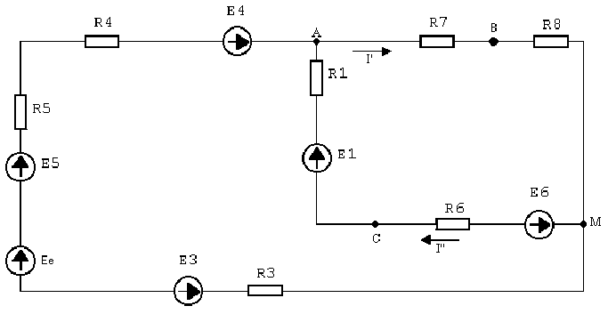
Определение тока во второй ветви методом эквивалентного генератора.

Отключим вторую ветвь, а всю остальную часть цепи назовем активным двухполюсником (рис.7 а, б). Источник тока заменим эквивалентным источником ЭДС Ee = J*R₅ = 4*3 = 12 В.

Рис. 7, а.

Рис. 7, б.
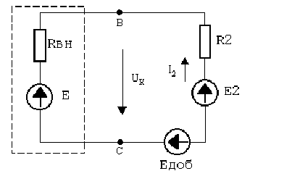Рис.7. Схема цепи для расчета по методу эквивалентного генератора.

Чтобы определить ЭДС эквивалентного генератора Е, нужно найти напряжение холостого хода активного двухполюсника.
U_{X} = φ_{B} - φ_{C}.

Для двухузловой схемы (см. рис. 7, а) найдем узловое напряжение.

Узловой ток узла А:

Узловая проводимость:

U_{AM} = φ_{A} - φ_{M} = = 8,495 В.

Определим токи в ветвях I' и I'' по закону Ома:
I' = ( φ_{A} - φ_{M} ) / ( R₇ + R₈) = 8,495 / (3+2)=1,699 А;
I'' = ( φ_{A} - φ_{M} - E₁ + E₆ ) / ( R₁ + R₆ ) = ( 8,495 - 40 +10) / (5+2) =
= -3,072 А.
На схеме (см. рис. 7, а) покажем действительные направления токов. Определим напряжение холостого хода активного двухполюсника.
U_{X} = φ_{B} - φ_{C} = I'' * R₆ + E₆ +I' * R₈ = 3,072*2 + 10 + 1,699*2 =
= 19,542 В.
Составим схему для определения входного сопротивления двухполюсника. Сопротивления источников принимаем равными нулю. Заменим треугольник, включенный между точками А, С, М эквивалентной звездой.
Сопротивления сторон треугольника - R₁, R₆, R'.
R'= R₄ + R₅ + R₃ = 4 + 3 + 5= 12 Ом.
Определим сопротивления эквивалентной звезды:
$R_{A}=\frac{R'⋅R_{1}}{R'+R_{1}+R_{6}}=\frac{\text{12}⋅5}{\text{12}+5+2}=3,\text{158}\text{ Ом}$

$R_{C}=\frac{R_{1}⋅R_{6}}{R_{1}+R_{6}+R'}=\frac{5⋅2}{\text{12}+5+2}=0,\text{526} \text{Ом}$

$R_{M}=\frac{R_{6}⋅R'}{R_{6}+R'+R_{1}}=\frac{2⋅\text{12}}{\text{12}+5+2}=1,\text{263}\text{ Ом}$

Определим входное сопротивление, свертывая схему:
R_{7А} = R₇ + R_{А} = 3+3,158 = 6,158 Ом;
R_{8М} = R₈ + R_{М} = 2+1,263 = 3,263 Ом;
$R_{\text{ВХ}}=R_{С}+\frac{R_{7A}⋅R_{8M}}{R_{7A}+R_{8M}}=0,\text{526}+\frac{6,\text{158}⋅3,\text{263}}{6,\text{158}+3,\text{263}}=2,\text{659}\text{ Ом}$

После замены активного двухполюсника эквивалентным генератором с ЭДС Е = U_{X} = 19,542 В и внутренним сопротивлением Rвн = Rвх = 2,659 Ом (см. рис. 7, б) можно определить ток второй ветви по следующей формуле:

Определим величину и направление ЭДС, которую нужно дополнительно включить для того, чтобы ток во второй ветви увеличился в два раза и изменил свое направление.
Включим дополнительную ЭДС встречно Е₂ (см. рис. 7, б). Тогда:
$−2Ι_{2}=\frac{E_{2}−U_{X}−E_{\text{доб}}}{R_{2}+R_{\text{вн}}}$;

- 2*6,076 = (40,458 - E_{доб}) / 6,659 ;

E _{доб} = 40,458 + 2 * 6,076 * 6,659 = 121,38 В.

Определение напряжений, измеряемых вольтметрами

Первый вольтметр включен между узлами А и С, второй - между М и С (см. рис. 1,2).
φ_{A} = φ_{С} + E₁ - I₁R₁ = φ_{С} + 40 - 1,104 * 5 = φ_{С} +34,48.
Первый вольтметр показывает разность потенциалов:
V₁ = | φ_{С} - φ_{A} | = 34,48 В;
Φ_{c} = φ_{M} - E₆- I₆R₆ = φ_{M} - 10 - 7,179 * 2 = φ_{M} - 24,36.
Второй вольтметр показывает разность потенциалов:
V₂ = | φ_{C} - φ_{M} | = 24,36 В.
Эти же величины получим при условии, если воспользуемся результатами расчета цепи по методу узловых потенциалов:
V₁ = | φ_{A} - φ_{C} | = | φ₂ - φ₄ | = | 10,128 + 24,357 |= 34,485 В;
V₂ = | φ_{C} - φ_{M} | = | φ₄ - φ₆ | = | - 24,357 |= 24,357 В.

